VY_12_INOVACE_ČT1.04

Autor: Mgr. Renata Jiroutová

Datum vytvoření: únor 2013

Ročník: 1.

Vzdělávací oblast: Člověk a jeho svět

Vzdělávací obor: Prvouka

Tematický okruh: Sluchová analýza – konečná hláska

Téma: Domino

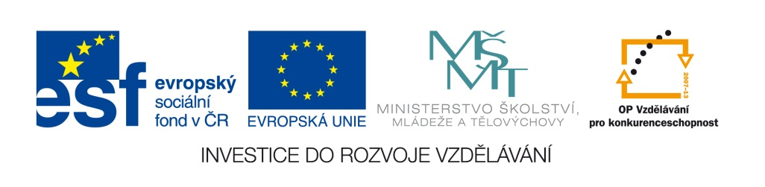

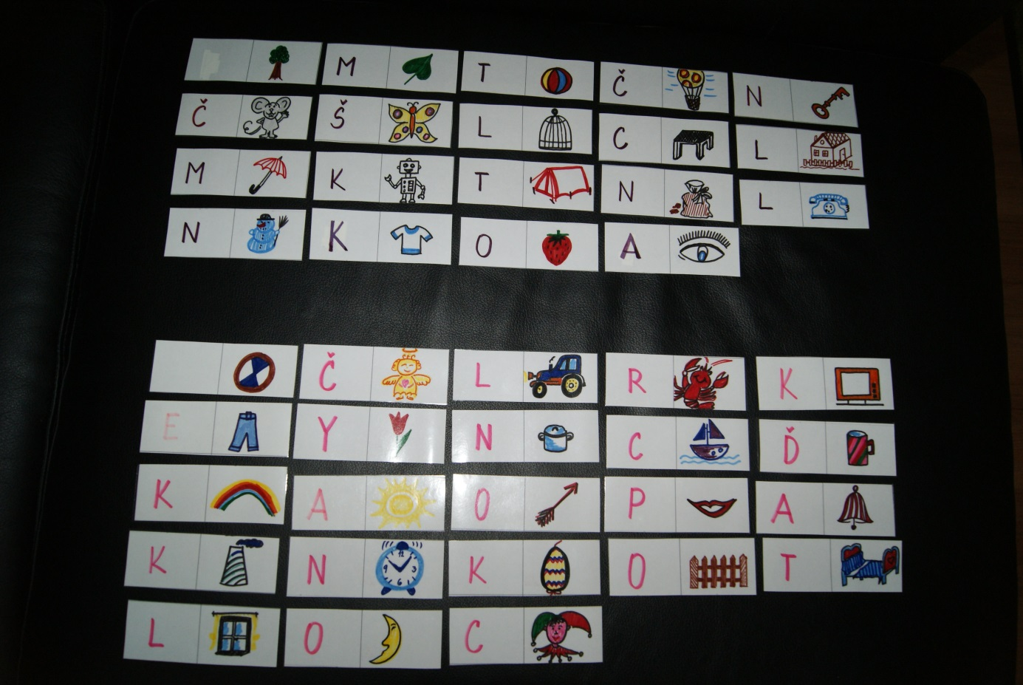

Zalaminované karty.
1. Děti mohou pracovat ve skupinách – vytvářejí dominovou řadu.
2. Za obrázek přiřadí písmeno, kterým slovo na obrázku končí.
3. Karty se dají využít i ke čtení písmen a pojmenovávání obrázků.

Použité obrázky: vlastní kresba

